
Informacije o projektu Consumer Law Ready - Spremni za prava potrošača
Edukacija za male i srednje poduzetnike iz prava potrošača u digitalnom dobu
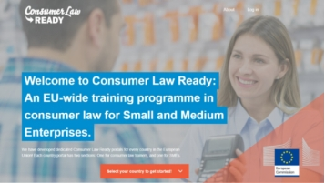 Cilj projekta i upravljanje projektom
U Europskoj uniji postoji 22 milijuna poslovnih subjekata od kojih je 99,8% malih i srednjih, a unutar tog broja 93% su mikro poduzetnici sa manje od 10 zaposlenika.
Consumer Law Ready je sveeuropski projekt koji je posebno namijenjen mikro te malim i srednjim poduzetnicima u EU koji posluju u interakciji s potrošačima.
Consumer Law Ready se na europskoj razini od 2017.g. istovremeno provodi u svim državama članicama Europske unije, uz sudjelovanje posebno educiranih i certificiranih nacionalnih trenera.
Projektom upravlja konzorcij sastavljen od: EUROCHAMBRES (Udruženja europskih gospodarskih i industrijskih komora, BEUC-a (Europske organizacija za zaštitu potrošača) i SMEunited-a (Udruge obrtnika & MSP-ova u Europi). Projekt financira Europska unija uz potporu Europskog parlamenta i Europske komisije.
Cilj projekta je kroz interaktivnu edukaciju koju provode certificirani treneri na jednostavan i pristupačan način uz korištenje mnogobrojnih primjera iz dugogodišnje prakse nacionalnih i drugih trenera , pomoći malim i srednjim poduzetnicima u u razumijevanju i ispunjavanju zahtjeva zakonodavstva EU-a o zaštiti potrošača kao i na dva dolje navedena .Vrlo opširno europsko zakonodavstvo preneseno je većim dijelom u naše nacionalno zakonodavstvo Zakonom o zaštiti potrošača ( najnovije izmjene su u zakonskoj proceduri), dok je dio propisa EU preuzet je kroz Zakon o obveznim odnosima , kao i kroz Zakon o određenim aspektima ugovora o isporuci digitalnog sadržaja i digitalnih usluga te kroz druge srodne propise. Najnovija europska legislativa obuhvaća nekoliko uredbi koje se odnose na digitalno tržište kao i na sigurnost proizvoda , a koje se u državama članicama primjenjuju neposredno uz obvezu donošenja provedbenih propisa kojima se utvrđuju nadležna tijela, nadzor, tzv.kontaktne točke postupci i sankcije.
Upoznavanje sa osnovama izuzetno opsežnog potrošačkog zakonodavstva olakšati će malim i srednjim poduzetnicima poslovanje, jednostavnijim usklađivanjem, izbjegavanjem propisanih kazni za nepoštivanje zakona uz istovremeno omogućavanje povećanja tržišta ( npr. kroz e-trgovinu usmjerenu na EU tržište ) i povećanje konkurentnosti zbog kvalitetnijeg odnosa prema potrošačima...jer “zadovoljni se kupci uvijek vraćaju “, i “dobar glas se daleko čuje “.
Pravo EU o zaštiti potrošača 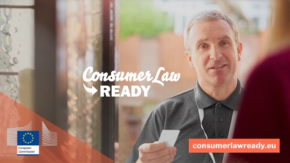
Pravo EU-a o zaštiti potrošača sastoji se od izuzetno velikog broja različitih zakonodavnih akata koje je Europska unija donijela i koje je svaka država članica EU-a morala prenijeti u svoje nacionalno zakonodavstvo ili neposredno primjeniti. Europska komisija provela je evaluaciju kako bi provjerila jesu li pravila potrošačkog prava i dalje svrsishodna. Rezultat je bio uglavnom pozitivan, no glavni je zaključak bio da nacionalna nadležna tijela (npr.tržišna inspekcija) moraju bolje provoditi postojeća pravila te da ih trgovci i potrošači moraju bolje poznavati. Isto tako uočeno je da se trgovci, posebno MSP ovi ustručavaju proširiti svoje poslovanje na e - trgovinu, posebno prekogranično, zbog nepoznavanja prava potrošača u drugim europskim državama. Projektom Consumer Law Ready (CLR) - Spremni za prava potrošača, želi se poboljšati znanje trgovaca, malih i srednjih poduzetnika, o njihovim pravima i obvezama kao i o pravima potrošača u Hrvatskoj te kod prekogranične trgovine, u ostalim državama članicama EU .
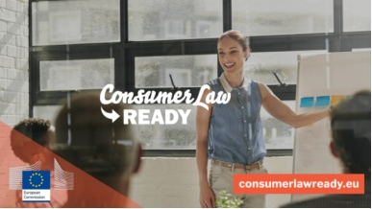 Sadržaj edukacije
Trening se sastoji od pet modula koji su bili osnova edukacije do 2025.g. a uz koje su uvedena dva nova modula zbog važnosti područja na koja se odnose , za male i srednje poduzetnike ( digitalizacija i opća sigurnost proizvoda). Svaki se modul bavi jednom posebno važnom temom prava EU-a o zaštiti potrošača . Tijekom edukacije koriste se brojni primjeri trenera , ali se razmatraju i iskustveni primjeri polaznika . Edukacija u ovoj fazi projekta obuhvaća dva treninga , jedan za tzv. lokalne trenere i jedan za poduzetnike . U trening za poduzetnike su uključene najvažnije obveze trgovaca navedene u nacionalnim propisima uz navođenje primjera iz pojedinih država članica EU . Po definiciji iz Zakona o zaštiti potrošača trgovac je svaka pravna ili fizička osoba koje nudi svoju robu ili usluge potrošačima ,a trening je namijenjen isključivo malim i srednjim poduzetnicima koji nemaju vremenske, kadrovske ni financijske kapacitete za izučavanje opsežnog europskog zakonodavstva u ovom području.
Modul 1. odnosi se na pravila o zahtjevima u pogledu predugovornih informacija koje trgovac mora pružiti potrošaču u svezi roba ili usluga koje prodaje, a što uključuje i digitalni sadržaj i digitalne usluge

Modul 2. sadržava pravila o pravu potrošača na odustajanje od ugovora (jednostrani raskid) kod ugovora na daljinu i ugovora sklopljenih izvan poslovnih prostorija ( telefonska prodaja, web prodaja, prodaja na izletima,sajmovima, prodaja od vrata do vrata i sl.)

Modul 3. odnosi se na prava koja trgovci moraju osigurati potrošaču kada nisu ispunili svoje
obveze u skladu ugovorom ( materijalni nedostaci , jamstva i sl.)

Modul 4. usmjeren je na nepoštenu poslovnu praksu i nepoštene ugovorne odredbe.

Modul 5. odnosi se na alternativno rješavanje sporova i na on line rješavanje sporova

Modul 6. upoznaje vas sa vašim pravima i obvezama na digitalnom tržištu pri korištenju ili pružanju usluga online tržišta i tražilica,( platforme I dr.) koji igraju središnju ulogu u današnjem gospodarstvu.

Modul 7. daje vam jasan pregled i jednostavne alate za primjenu nove EU Uredbe o općoj sigurnosti prizvoda

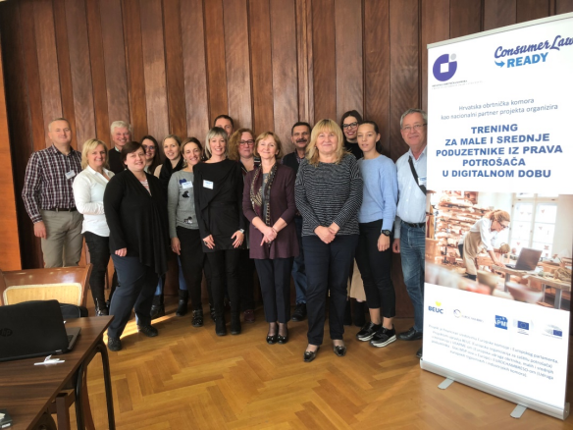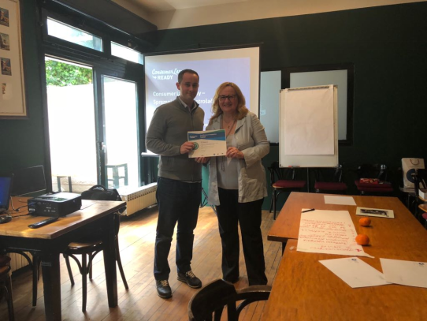

Polaznici i certifikati !
Internetska stranica Consumerlawready.eu sadržava uz dodatne informacije o projektu i druge alate za učenje, kao što su videozapisi, kvizovi i „e-test” za polaznike treninga i opsežne on line materijale koje možete koristiti kao pomoć u svom poslovanju. Možete se povezati sa stručnjacima i drugim MSP-ovima putem CLR foruma na razini cijele EU ili iz države članice u kojoj želite ponuditi svoju robu i/ili usluge.
Nacionalni trener za Hrvatsku je Suzana Kolesar dr.iur., sa dugogodišnjim iskustvom trenera u ovom projektu te sa više od 25 godina iskustva u radu sa malim i srednjim poduzetnicima , na području zaštite potrošača i alternativnog rješavanja sporova. Po završenoj edukaciji svi polaznici mogu polagati test i dobiti CLR certifikat koji je prepoznat na razini cijele EU i koji mogu koristiti u promotivne svrhe.
Do sada je u Hrvatskoj edukaciju prošlo više od 250 polaznika iz redova malih i srednjih poduzetnika kao i zaposlenici asocijacija poduzetnika te udruga potrošača. Polaznici su znanja stečena na treningu kao i primjere iz prakse ocijenili kao vrlo korisna za svoje svakodnevno poslovanje i odnose s potrošačima te su prepoznali nove mogućnosti za unapređenje svog poslovanja i povećanje konkurentnosti.
U novoj seriji edukacija posebna će se pažnja posvetiti novim uredbama uz obvezatna pravila preuzeta iz EU legislative, hrvatskim rješenjima, mjerama i sustavu sankcija za nepoštivanje propisanih obveza. Naučiti ćete kako izbjeći sankcije poštujući propise, bez opterećenja za vaše poslovanje.


